Отчёт по лабораторной работе №12
Настройки сети в Linux
Руслан Алиев
Содержание

1 Цель работы
Получить навыки настройки сетевых параметров системы.

2 Выполнение

2.1 Проверка конфигурации сети
- Для получения административных прав была выполнена команда su -, после чего приглашение командной строки изменилось, что подтверждает переход в режим суперпользователя.
- Для отображения информации о сетевых интерфейсах и статистики пакетов использовалась команда ip -s link.
В выводе показаны интерфейсы lo (loopback) и enp0s3.
Интерфейс lo представляет собой виртуальный сетевой интерфейс, используемый для внутреннего обмена данными внутри системы.
Интерфейс enp0s3 — это физический сетевой адаптер, подключённый к сети.
Отображены счётчики переданных и полученных пакетов, а также ошибки и потери.
- 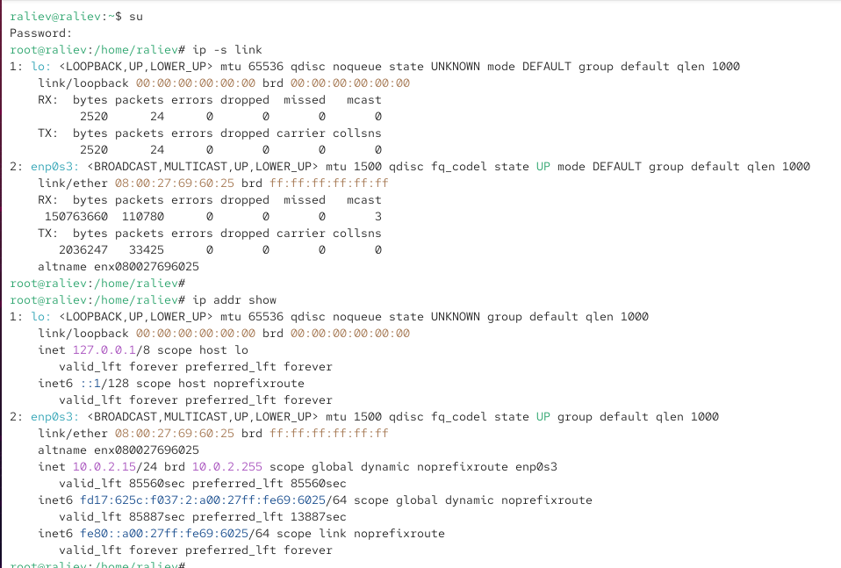
- Рис. 1: Информация о сетевых интерфейсах
- Для получения информации о маршрутах использовалась команда ip route show.
Из вывода видно, что используется маршрут по умолчанию (default via 10.0.2.2 dev enp0s3), направляющий весь трафик через шлюз 10.0.2.2 по интерфейсу enp0s3.
Также указан локальный маршрут для сети 10.0.2.0/24, что позволяет обмениваться данными внутри подсети.
- Для просмотра адресов интерфейсов была использована команда ip addr show.
Из вывода видно, что интерфейс enp0s3 имеет IPv4-адрес 10.0.2.15/24 и маску подсети 255.255.255.0.
Интерфейс lo имеет адрес 127.0.0.1/8, предназначенный для локальных соединений.
Основным сетевым адаптером устройства является enp0s3.
- Для проверки соединения с сетью Интернет выполнена команда ping -c 4 8.8.8.8.
Все четыре пакета успешно получены, потерь нет, среднее время отклика составило около 22 мс, что подтверждает корректную работу сетевого подключения.
- 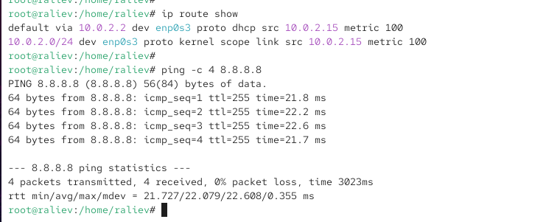
- Рис. 2: Проверка соединения с Интернетом с помощью ping
- Дополнительный IP-адрес был добавлен к интерфейсу enp0s3 командой:
ip addr add 10.0.0.10/24 dev enp0s3
- После выполнения команда ip addr show подтвердила наличие нового адреса — 10.0.0.10.
- 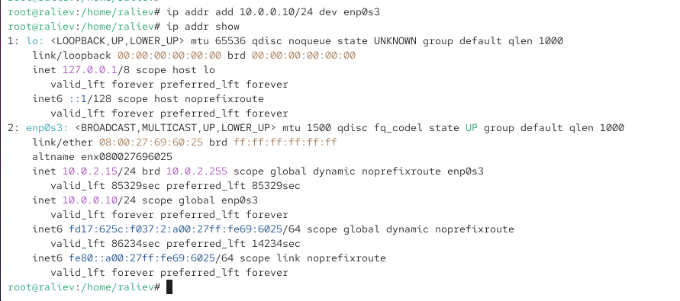
- Рис. 3: Добавление дополнительного IP-адреса
- Для сравнения вывода утилит ip и ifconfig была использована команда ifconfig.
Оба инструмента показывают одинаковую информацию о сетевых интерфейсах, включая MAC-адрес, IP-адрес, маску, статистику трафика и состояние соединения.
Разница заключается в формате вывода: ip является более современным инструментом, заменяющим ifconfig.
- 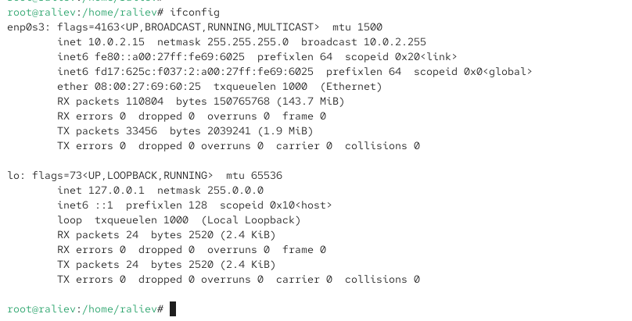
- Рис. 4: Вывод информации с помощью ifconfig
- Для отображения списка всех прослушиваемых системой портов использовалась команда ss -tul.
В выводе показаны активные TCP и UDP-соединения, включая порты служб ssh, ftp, http, websm и tipp.
Это позволяет оценить, какие сетевые службы запущены и ожидают подключения.
- 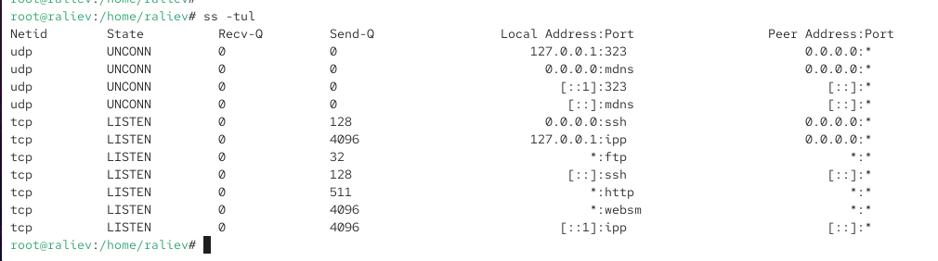
- Рис. 5: Список активных портов TCP и UDP

2.2 Управление сетевыми подключениями с помощью nmcli
- Для начала были получены права администратора. Затем при помощи команды nmcli connection show был выведен список существующих сетевых подключений.
Отображены интерфейсы enp0s3 (проводное подключение) и lo (loopback).
- 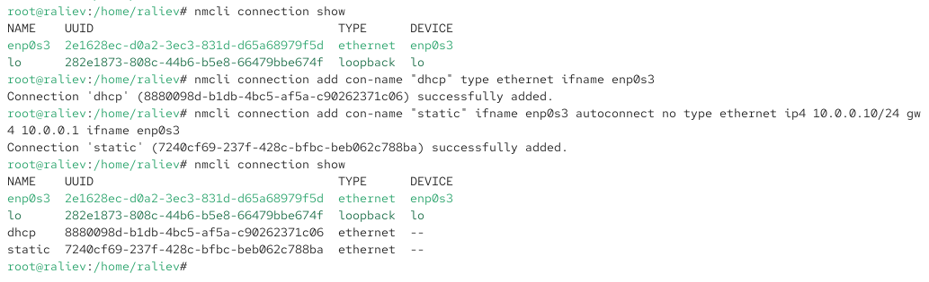
- Рис. 6: Список существующих подключений
- Было создано новое Ethernet-соединение с именем dhcp для интерфейса enp0s3 командой:
nmcli connection add con-name “dhcp” type ethernet ifname enp0s3.
После этого система подтвердила успешное добавление соединения с динамическим получением IP-адреса.
- Далее добавлено второе соединение с именем static для того же интерфейса, но со статическим IP-адресом 10.0.0.10/24 и шлюзом 10.0.0.1.
Использовалась команда:
nmcli connection add con-name “static” ifname enp0s3 autoconnect no type ethernet ip4 10.0.0.10/24 gw4 10.0.0.1.
- Повторный вывод списка соединений (nmcli connection show) показал, что были добавлены два новых подключения — dhcp и static, при этом оба пока неактивны.
- Для активации статического подключения выполнена команда nmcli connection up static.
После успешного выполнения в списке соединений активным стало static, связанное с интерфейсом enp0s3.
Команда ip addr подтвердила наличие статического адреса 10.0.0.10/24 у интерфейса.
- 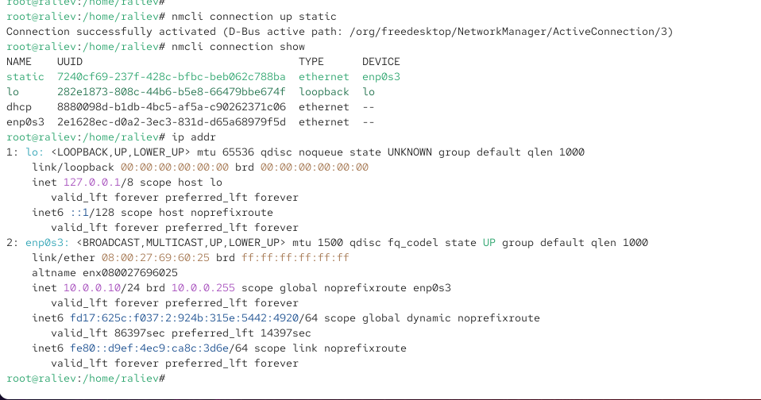
- Рис. 7: Активация статического подключения и проверка IP
- Для возврата к динамическому подключению DHCP выполнена команда nmcli connection up dhcp.
После активации в выводе nmcli connection show активным стало соединение dhcp, а команда ip addr подтвердила получение динамического адреса 10.0.2.15/24.
- 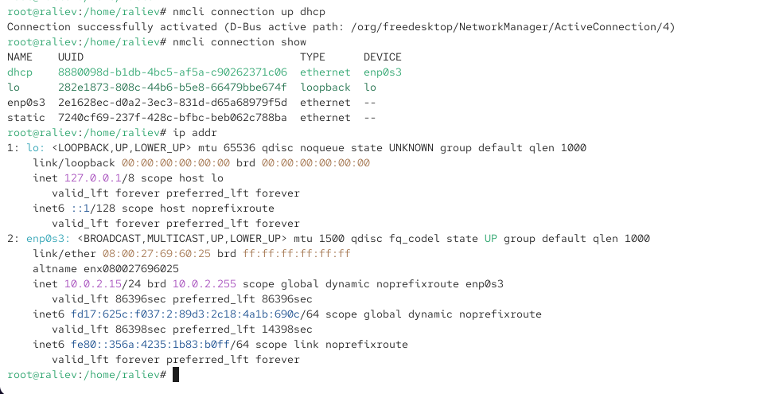
- Рис. 8: Переключение обратно на DHCP-подключение
В результате была продемонстрирована работа с сетевыми профилями NetworkManager: создание, активация и переключение между статическим и динамическим типами подключения.

2.3 Изменение параметров соединения с помощью nmcli
- Для начала было отключено автоматическое подключение для профиля static с помощью команды
nmcli connection modify “static” connection.autoconnect no.
Это позволяет избежать автоматической активации соединения при загрузке системы.
- Далее к профилю static был добавлен основной DNS-сервер с адресом 10.0.0.10:
nmcli connection modify “static” ipv4.dns 10.0.0.10.
- Затем добавлен второй DNS-сервер 8.8.8.8, используя оператор +, чтобы новый адрес не заменил предыдущий:
nmcli connection modify “static” +ipv4.dns 8.8.8.8.
- Для изменения IP-адреса соединения выполнена команда
nmcli connection modify “static” ipv4.addresses 10.0.0.20/24.
После этого добавлен дополнительный IP-адрес 10.20.30.40/16:
nmcli connection modify “static” +ipv4.addresses 10.20.30.40/16.
- 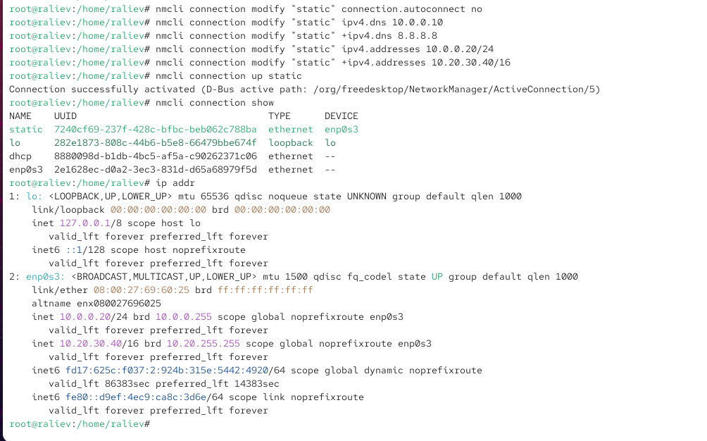
- Рис. 9: Изменение параметров соединения static
- После всех изменений соединение static было активировано с помощью команды
nmcli connection up “static”.
Проверка командой nmcli connection show подтвердила успешную активацию соединения.
Команда ip addr показала, что интерфейс enp0s3 получил два IP-адреса — 10.0.0.20/24 и 10.20.30.40/16.
- Для просмотра и редактирования параметров в текстовом интерфейсе nmtui был открыт раздел редактирования соединений.
На экране видно, что у профиля static вручную заданы адреса, шлюз 10.0.0.1 и два DNS-сервера — 10.0.0.10 и 8.8.8.8.
- 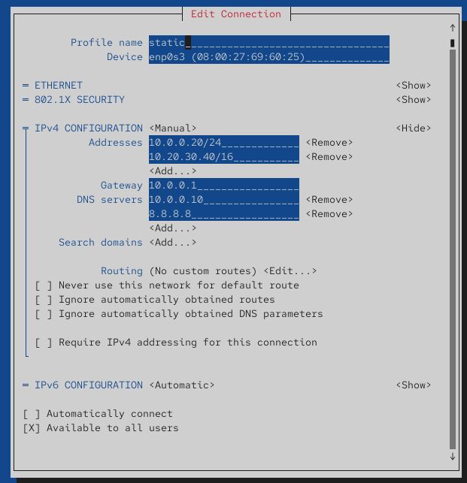
- Рис. 10: Настройки соединения static в nmtui
- Для профиля dhcp настройки IPv4 и IPv6 установлены в режим Automatic, а также включено автоподключение.
- 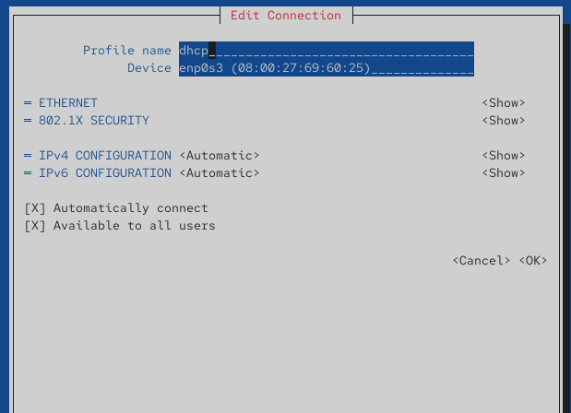
- Рис. 11: Настройки соединения dhcp в nmtui
- В графическом интерфейсе операционной системы были проверены параметры сетевых подключений.
Для соединения static указаны IP-адрес 10.20.30.40, шлюз 10.0.0.1, а также DNS-серверы 10.0.0.10 и 8.8.8.8.
- 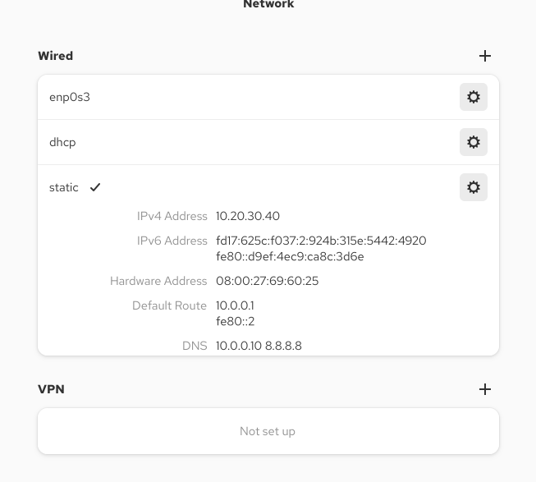
- Рис. 12: Просмотр настроек статического соединения в графическом интерфейсе
- Для соединения dhcp показан динамически полученный адрес 10.0.2.15, шлюз 10.0.2.2 и DNS 10.0.2.3.
- 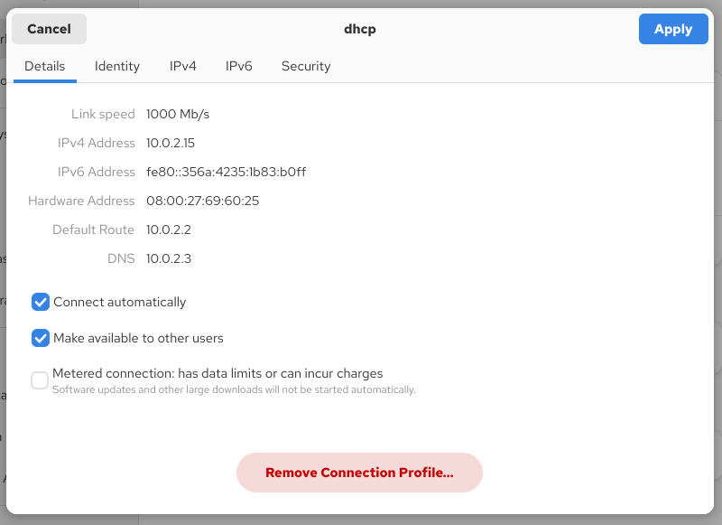
- Рис. 13: Просмотр настроек DHCP-профиля в графическом интерфейсе
- После проверки работы обоих профилей выполнено переключение обратно на исходное подключение:
nmcli connection up “enp0s3”.
Это вернуло систему к первоначальной конфигурации с динамическим IP-адресом.

3 Контрольные вопросы
- Какая команда отображает только статус соединения, но не IP-адрес?
nmcli device status
или
nmcli connection show –active
- Какая служба управляет сетью в ОС типа RHEL?
NetworkManager
- Какой файл содержит имя узла (устройства) в ОС типа RHEL?
/etc/hostname
- Какая команда позволяет вам задать имя узла (устройства)?
hostnamectl set-hostname
- Какой конфигурационный файл можно изменить для включения разрешения имён для конкретного IP-адреса?
/etc/hosts
- Какая команда показывает текущую конфигурацию маршрутизации?
ip route show
- Как проверить текущий статус службы NetworkManager?
systemctl status NetworkManager
- Какая команда позволяет вам изменить текущий IP-адрес и шлюз по умолчанию для вашего сетевого соединения?
nmcli connection modify ipv4.addresses ipv4.gateway

4 Заключение
В ходе работы были изучены основные приёмы управления сетевыми настройками в Linux с использованием инструментов nmcli, nmtui и NetworkManager.
Были выполнены задачи по созданию, изменению и активации сетевых профилей, добавлению статических и динамических IP-адресов, настройке DNS и шлюзов.
Также была исследована работа графического и текстового интерфейсов управления сетью и методы проверки состояния подключений и маршрутов.

